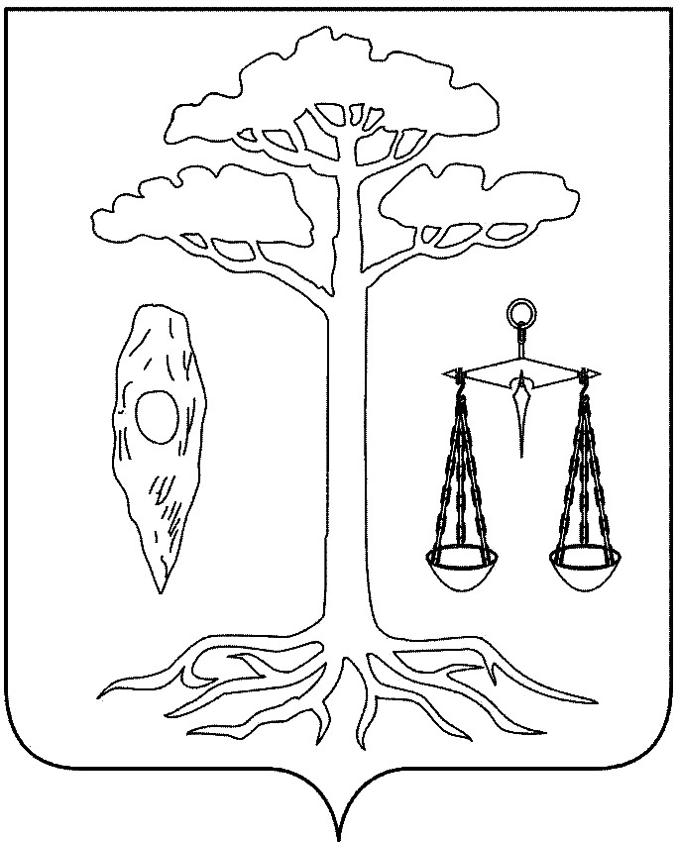

АДМИНИСТРАЦИЯ
ТЕЙКОВСКОГО МУНИЦИПАЛЬНОГО РАЙОНА
ИВАНОВСКОЙ ОБЛАСТИ

П О С Т А Н О В Л Е Н И Е

от 30.12.2009г. № 572
г. Тейково

О порядке уведомления представителя нанимателя (работодателя) о фактах обращения в целях склонения муниципального служащего к совершению коррупционных правонарушений

В соответствии с частью 5 статьи 9 Федерального закона Российской Федерации от 25.12.2008 N 273-ФЗ "О противодействии коррупции", руководствуясь Уставом Тейковского муниципального района, администрация Тейковского муниципального района

ПОСТАНОВЛЯЕТ:

1. Утвердить Порядок уведомления представителя нанимателя (работодателя) о фактах обращения в целях склонения муниципального служащего к совершению коррупционных правонарушений согласно Приложению к настоящему постановлению.

Глава администрации
Тейковского муниципального района Е.К. Засорина

Приложение
к постановлению
администрации
Тейковского муниципального района
от 30.12.2009 N 572

ПОРЯДОК
УВЕДОМЛЕНИЯ ПРЕДСТАВИТЕЛЯ НАНИМАТЕЛЯ (РАБОТОДАТЕЛЯ) О ФАКТАХ
ОБРАЩЕНИЯ В ЦЕЛЯХ СКЛОНЕНИЯ МУНИЦИПАЛЬНОГО СЛУЖАЩЕГО
АДМИНИСТРАЦИИ ТЕЙКОВСКОГО МУНИЦИПАЛЬНОГО РАЙОНА
К СОВЕРШЕНИЮ КОРРУПЦИОННЫХ ПРАВОНАРУШЕНИЙ

1. Порядок уведомления представителя нанимателя (работодателя) о фактах обращения в целях склонения муниципального служащего администрации Тейковского муниципального района к совершению коррупционных правонарушений (далее - Порядок) разработан в соответствии с частью 5 статьи 9 Федерального закона от 25.12.2008 N 273-ФЗ "О противодействии коррупции" (далее - Закона) и определяет порядок уведомления представителя нанимателя (работодателя) о фактах обращения в целях склонения муниципального служащего администрации Тейковского муниципального района к совершению коррупционных правонарушений, перечень сведений, содержащихся в уведомлениях, порядок регистрации уведомлений, организацию проверки сведений, указанных в уведомлении.
Коррупция: злоупотребление служебным положением, дача взятки, получение взятки, злоупотребление полномочиями, коммерческий подкуп либо иное незаконное использование физическим лицом своего должностного положения вопреки законным интересам общества и государства в целях получения выгоды в виде денег, ценностей, иного имущества или услуг имущественного характера, иных имущественных прав для себя или для третьих лиц либо незаконное предоставление такой выгоды указанному лицу другими физическими лицами.
2. Во всех случаях обращения к муниципальному служащему каких-либо лиц в целях склонения его к совершению коррупционных действий муниципальный служащий обязан не позднее рабочего дня, следующего за днем обращения к нему каких-либо лиц в целях склонения к совершению коррупционных правонарушений, уведомить о данных фактах главу администрации по форме, указанной в приложении №1 к настоящему Порядку.
3. Уведомление подлежит регистрации в день его поступления в отделе муниципальной службы, оргработы и контроля администрации, а в течение трех рабочих дней со дня получения уведомления сведения о "коррупционной попытке" передаются в правоохранительные органы для проверки.
Для регистрации уведомлений о фактах обращения в целях склонения муниципального служащего к совершению коррупционных правонарушений отделом муниципальной службы администрации ведется "Журнал учета уведомлений о фактах обращения в целях склонения муниципального служащего к совершению коррупционных правонарушений" по форме согласно приложению N 2 к настоящему Порядку.
4. Рассмотрение сведений, содержащихся в уведомлениях о фактах обращения в целях склонения муниципального служащего к совершению коррупционных правонарушений, проводится в соответствии с действующим законодательством.
5. Муниципальный служащий, уведомивший представителя нанимателя (работодателя), органы прокуратуры или другие государственные органы о фактах обращения в целях склонения его к совершению коррупционного правонарушения, о фактах совершения другими государственными или муниципальными служащими коррупционных правонарушений, непредставления сведений либо представления заведомо недостоверных или неполных сведений о доходах, об имуществе и обязательствах имущественного характера, находится под защитой государства в соответствии с законодательством Российской Федерации.
В случае выявления в ходе проведения проверки в действиях муниципального служащего признаков правонарушения, предусмотренного частью 3 статьи 9 Закона, комиссией по проведению служебной проверки готовятся материалы по увольнению его с муниципальной службы, которые направляются главе администрации для принятия решения об увольнении.
Материалы направляются в соответствующие органы для привлечения муниципального служащего к иным видам ответственности в соответствии с законодательством Российской Федерации.

Приложение N 1
к Порядку
уведомления представителя
нанимателя (работодателя) о фактах обращения
в целях склонения муниципального служащего
к совершению коррупционных правонарушений

Уведомление муниципальным служащим администрации Тейковского муниципального района представителя нанимателя о фактах обращения в целях
склонения муниципального служащего администрации Тейковского муниципального района к совершению коррупционных правонарушений

Главе администрации Тейковского
муниципального района

от _____________________________
(Ф.И.О. муниципального
служащего, должность,
структурное подразделение)

1. Уведомляю о факте обращения в целях склонения меня к коррупционному
правонарушению (далее - склонение к правонарушению) со стороны ____________
__________________________________________________________________________.
(указывается Ф.И.О., должность, все известные сведения о физическом
(юридическом) лице, склоняющем к правонарушению)
2. Склонение к правонарушению производилось в целях осуществления мною
___________________________________________________________________________
(указывается сущность предполагаемого правонарушения)
__________________________________________________________________________.
3. Склонение к правонарушению осуществлялось посредством
__________________________________________________________________________.
(способ склонения: подкуп, угроза, обман и т.д.)
4. Склонение к правонарушению произошло в ___________ ч. __________ м.
"____" __________ 20___ г. в _____________________________________________.
(город, адрес)
5. Склонение к правонарушению производилось ___________________________
(обстоятельства склонения:
__________________________________________________________________________.
телефонный разговор, личная встреча, почта и др.)

_____________________________ ___________________
(дата заполнения уведомления) (подпись)

Приложение N 2
к Порядку
уведомления представителя
нанимателя (работодателя) о фактах обращения
в целях склонения муниципального служащего
к совершению коррупционных правонарушений

ЖУРНАЛ
регистрации уведомлений о фактах обращения в целях склонения государственного
или муниципального служащего к совершению коррупционных правонарушений

(наименование государственного или органа местного самоуправления (аппарата избирательной комиссии))
№ п/п | Номер, дата уведомления (указывается номер и дата талона-уведомления) | Сведения о государственном или муниципальном служащем,  направившем уведомление |  |  |  | Краткое содержание уведомления | Ф.И.О. лица, принявшего уведомление
№ п/п |  | Ф.И.О. | документ, удостоверяющий личность – паспорт гражданина Российской Федерации; служебное удостоверение | должность | контактный номер телефона | Краткое содержание уведомления | Ф.И.О. лица, принявшего уведомление

Приложение N 3
к Порядку
уведомления представителя
нанимателя (работодателя) о фактах обращения
в целях склонения муниципального служащего
к совершению коррупционных правонарушений

ТАЛОН-КОРЕШОК |  | ТАЛОН-УВЕДОМЛЕНИЕ
№__________ |  | №_________
Уведомление принято от |  | Уведомление принято от
(Ф.И.О. муниципального служащего) |  | (Ф.И.О. муниципального служащего)
Краткое содержание уведомления |  | Краткое содержание уведомления
 |  | Уведомление принято:
(подпись и должность лица, принявшего уведомление) |  | (Ф.И.О. и должность лица, принявшего уведомление)
«_______»_________________20______г. |  | ______________________________________
 |  | (номер по Журналу)
__________________________________ |  | «_________»_________________ 20_____г.
(подпись лица, получившего талон-уведомление)
«___________»_______________ 20______г. |  | _______________________________________
 |  | (подпись муниципального служащего, принявшего уведомление)

